目 录
第一章 概况 3
1.1. 规划背景 3
1.2. 现状概况 5
1.3. 公墓布局和设施现状 9
第二章 规划总则 11
2.1. 规划依据 11
2.2. 规划原则 12
2.3. 规划期限 13
2.4. 规划范围与对象 13
2.5. 规划目标 13
第三章 上位规划解读 13
3.1. 《阳谷县县城总体规划（2018年—2035年）》 13
3.2. 《阳谷县土地利用总体规划（2006-2020年）》 19
第四章 殡葬事业发展概况及相关案例研究 21
4.1. 我国殡葬事业发展概况 21
4.2. 公墓未来发展趋势 22
4.3. 先进地区案例研究 23
第五章 公益性公墓专题研究 25
5.1. 公益性公墓概念 25
5.2. 选址与建设标准引导 25
5.3. 设施占地标准 26
5.4. 各类安葬方式比例标准 28
第六章 公墓需求预测 29
6.1. 公益性公墓需求预测 29
6.2. 公益性公墓用地规模控制 32
第七章 公墓布局规划 33
7.1. 公墓分类与分级规划 33
7.2. 总体布局规划 33
7.3. 分区引导 33
7.4. 建设引导 39
第八章 近期建设指引 41
第九章 规划实施建议 42

- 概况
  - 规划背景
    - 全国大力推动殡葬改革，建设社会主义精神文明和生态文明
殡葬改革是破千年旧俗、树一代新风的社会改革，事关精神文明和生态文明建设，事关乡村振兴，事关政风民风。近年来，随着城市化步伐不断加快，受“入土为安”传统丧葬观念的影响，对推进丧俗改革、推动行业发展产生较大阻力，“死人”与活人争地问题日益突出。如何在充分尊重民间风俗习惯的前提下科学推进殡葬改革，达到集约利用土地，保护生态环境，破除封建迷信丧葬陋俗，提高社会文明的目的，成为关系社会民生和经济发展的重大现实问题。
党的十八大以来，以习近平同志为核心的党中央、国务院高度重视生态文明建设，按照创新、协调、绿色、开放、共享的发展理念，民政部、两办先后出台了《关于进一步深化殡葬改革促进殡葬事业科学发展的指导意见》和《关于党员干部带头推动殡葬改革的意见》明确提出党员干部要带头实行火葬、生态安葬和文明低碳祭扫，再次将生态安葬提升到一个新的高度；2016年3月，民政部又联合九部委共同下发了《关于推行节地生态安葬指导意见》，旨在全面推行生态、文明的绿色殡葬、全面深化殡葬改革，推进生态文明建设。实施殡葬改革，是一项功在当代、利在千秋的移风易俗变革，其解决的不仅仅是人们的殡葬行为，更涉及到人们的殡葬观念、意识的改革，必将会造福子孙后代，对生态文明建设起到巨大促进作用。2018年12月7日，民政部有关负责人在相关会议上表示，各地党委政府要坚持民生优先、坚持服务为先、坚持城乡统筹，加强城乡公益性公墓建设管理，补齐殡葬公共服务短板。
    - 山东省殡葬改革移风易俗正深入推进
近年来，山东省各级民政部门坚持以人民为中心的发展思想，以满足人民群众基本丧葬需求为目标，加快实施殡葬惠民政策，积极推进节地生态公益性公墓建设，深化移风易俗，不断提高群众对殡葬的满意度。山东省出台了加快推进节地生态安葬的实施意见、党员干部带头推动殡葬改革的实施意见、加快全省公益性公墓建设的意见等政策文件，大力推广节地生态安葬。
在全省范围内部署开展殡葬领域突出问题专项整治行动，彻底治理违规乱建公墓、违规销售超标墓穴、天价墓、活人墓和炒买炒卖墓穴或骨灰格位等违法违规行为，严厉打击群众反映强烈的殡葬服务、中介服务及丧葬用品销售中存在的突出问题。深入推进“互联网+殡葬管理服务”。
2018年，山东省民政厅会同省文明办、省发改委等16部门联合印发《关于进一步推动殡葬改革促进殡葬事业科学发展的实施意见》（鲁民〔2018〕86号），进一步增强殡葬改革动力，激发殡葬事业发展活力，更好满足人民群众殡葬服务需求，促进殡葬事业健康有序发展。
    - 聊城高度重视、支持并积极开展殡葬改革移风易俗工作
2011年，聊城市政府下发《关于进一步深化殡葬改革大力推进公益性墓地和骨灰堂建设的意见》，大力推进公益性的骨灰安放设施，并成立聊城市殡葬改革领导小组，大力推进公益性的骨灰安放设施，确立茌平县为试点县。2015年，聊城市以打造“绿色殡葬”服务品牌为抓手，认真贯彻落实《关于加强全省公益性公墓建设的意见》，推进公益性公墓和生态殡葬建设。2018年6月，市委市政府连续召开全市深化殡葬改革促进移风易俗工作会和调度会，继续推动公益性公墓建设。
2020年，聊城市印发《关于倡导移风易俗推动绿色殡葬建设的实施意见》，确定2020年底前，每个县(市、区)和市属开发区至少建有1处县级公益性公墓，每个乡镇(街道)至少建有2至3处乡级或村级节地生态绿色公益性公墓，节地生态安葬率达到50%。到2022年，以树葬公墓林为主的绿色殡葬设施基本满足群众治丧需求，节地生态安葬奖补政策普遍落实，散埋乱葬得到有效治理;红白理事会作用发挥有力，服务规范完善，大操大办、铺张浪费现象得到有效遏制;殡葬服务机构便民服务水平全面提升。《意见》中要求编制绿色殡葬建设规划。按照适度控制墓地建设规模和数量的原则，重点规划、推进以树葬公墓林为主的绿色殡葬设施建设，提倡和鼓励不占地、少占地，逐步实现“三不”(不修坟墓、不立碑、不硬化土地)的节地生态安葬要求。2020年底前，完成县级绿色殡葬建设规划编制。
    - 为推进阳谷绿色殡葬设施建设，编制公益性公墓规划
近年来虽然采取了多种措施推进殡葬改革，建设公益性公墓，但仍有一些突出问题亟待解决，一直也没有编制公墓建设相关的专项规划，一定程度上影响了阳谷县绿色殡葬建设工作的进行，为全面深入贯彻党的十九大精神，落实国家、省、市相关殡葬改革的部署要求，认真贯彻落实《关于加强全省公益性公墓建设的意见》和《关于进一步推动殡葬改革促进殡葬事业科学发展的实施意见》（鲁民〔2018〕86号）等相关政策文件，进一步深化殡葬改革，加强殡葬管理，推行绿色殡葬,实现墓地公益化发展。阳谷县民政局牵头编制《阳谷县公益性公墓专项规划（2020-2035）》。
  - 现状概况
    - 基本概况
- 地理位置
阳谷县位于东经115°39′至116°06′，北纬25°55′至26°19′之间。地处鲁西平原，黄河之北，山东省聊城市南端，北接东昌府区，西邻莘县，南与河南省台前县接壤、东邻东阿县。县境西起西湖镇西界之金线河，东止于阿城镇东境之黄河，东西长39.8公里，北起郭屯镇北界之徒骇河、南至寿张镇南境之金堤外，南北宽32公里，县域总面积1065.73平方公里。
- 行政区划
阳谷县共辖3个街道办事处、14个镇和1个乡，分别为博济桥办事处、侨润办事处、狮子楼办事处、阎楼镇、阿城镇、七级镇、安乐镇、石佛镇、定水镇、张秋镇、李台镇、十五里园镇、寿张镇、西湖镇、郭屯镇、高庙王镇、金斗营镇、大布乡。
- 地理环境
阳谷县地处鲁西平原，属黄河冲积平原。平均海拔高度39.62米。全境地势由西南向东北缓倾，平均坡降为1/6000至1/7000。县域内有微度起伏的缓岗、缓平坡地和浅平洼地三微地貌相间的现代平原地形。
阳谷县金堤以南为金堤河水系，属黄河流域；金堤北为徒骇河水系，属海河流域。阳谷县境内的主要河流水系有7条，即：黄河、徒骇河、金线河、羊角河、赵王河、古运河、金堤河，其中县境内集水面积大于100平方公里的支流为赵王河、古运河、金线河3条。
阳谷县地属暖温带大陆性季风半湿润气候。四季分明，光照充足，气候温暖，无霜期长，形成“春季少雨多风、夏季高温多雨、秋季凉爽宜人、冬季干冷少雨雪”的气候特征。
- 经济社会发展
2017年，阳谷县实现地区生产总值343.69亿元，比上年增长7%，人均地区生产总值43461.9元。一般公共预算收入约13.9亿元，其中税收收入首次突破10亿元。2017年，城乡居民人均可支配收入分别达到23710元和12251元。
阳谷县三次产业结构持续改善。三次产业结构由2000年的37.8：41.1：21.1调整到2015年的14.41：55.22：30.37，再到2017年的14：53.2：32.8。
一产比重持续下降，二产比重在大幅提升后已趋于稳定，三产比重正稳步提高。形成以农业为基础，工业为主导，服务业为支撑的县域产业结构。
    - 人口概况
2019年末全县常住总人口80.06万人，户籍总人口83.5万人，其中城镇人口37.69万人，出生人口10222人，出生率12.24‰，死亡人口4305，死亡率5.16‰，自然增长率7.08‰。
- 总人口增长情况
自1990年以来，阳谷县户籍总人口呈现缓慢上升趋势。1990年总人口为719668人，2014年达到808813人，共增加89145人，年均增加3714人，年均增长率为4.88‰。2019年835000人，2014-2019年，年均增加5237人，年均增长率为8.0‰，人口增长呈加快特点。
阳谷县历年人口及其变动情况
年份 | 户籍总人口  (人) | 出生人数  (人) | 死亡人数  (人) | 出生率  (‰) | 死亡率  (‰) | 自然增长率  (‰) | 机械增长率  (‰)
1990 | 719668 | 11962 | 4445 | 17.12 | 6.36 | 10.76 | 3.87
1991 | 733310 | 11103 | 4009 | 15.28 | 5.52 | 9.76 | 2.19
1992 | 740362 | 7205 | 3924 | 9.78 | 5.33 | 4.45 | 5.12
1993 | 743675 | 4646 | 3956 | 6.26 | 5.33 | 0.93 | 3.22
1994 | 741107 | 2568 | 3788 | 3.46 | 5.10 | -1.64 | -1.82
1995 | 740358 | 3626 | 3841 | 4.90 | 5.19 | -0.29 | -0.79
1996 | 741651 | 4491 | 4159 | 6.06 | 5.61 | 0.45 | -0.21
1997 | 742496 | 6094 | 3931 | 8.21 | 5.30 | 2.91 | -1.78
1998 | 744673 | 6556 | 3877 | 8.82 | 5.21 | 3.60 | -0.68
1999 | 748818 | 7993 | 3898 | 10.70 | 5.22 | 5.48 | 0.07
2000 | 742008 | 7469 | 4090 | 10.02 | 5.49 | 4.53 | -2.42
2001 | 745931 | 7841 | 3908 | 10.54 | 5.25 | 5.29 | -0.01
2002 | 751456 | 7558 | 3691 | 10.09 | 4.93 | 5.16 | 2.21
2003 | 752928 | 6764 | 3573 | 8.99 | 4.75 | 4.24 | -2.29
2004 | 754929 | 7617 | 4274 | 10.10 | 5.67 | 4.43 | -1.78
2005 | 756496 | 6717 | 3838 | 8.89 | 5.08 | 3.81 | -1.74
2006 | 760035 | 7082 | 3647 | 9.34 | 4.81 | 4.53 | 0.14
2007 | 779972 | 7254 | 4038 | 9.42 | 5.24 | 4.18 | 1.82
2008 | 786742 | 9236 | 4492 | 11.79 | 5.73 | 6.06 | 2.59
2009 | 796971 | 11514 | 4195 | 14.54 | 5.30 | 9.24 | 0.06
2010 | 804303 | 11012 | 4362 | 13.75 | 5.45 | 8.31 | 0.68
2011 | 812480 | 12206 | 5281 | 15.10 | 6.53 | 8.57 | -0.16
2012 | 794838 | 10000 | 7192 | 12.44 | 8.95 | 3.49 | 0.30
2013 | 795063 | 8426 | 4209 | 10.60 | 5.29 | 5.30 | -5.02
2014 | 808813 | 20507 | 4836 | 25.35 | 5.98 | 19.37 | -2.08
2015 | 813538 | 7758 | 4124 | 9.56 | 5.08 | 4.48 | 0.13
2016 | 820900 | - | - | 16.60 | 4.93 | 11.67 | -
2017 | 829900 | - | - | - | - | - | -
2018 | 834600 | 13740 | 5627 | 16.46 | 6.74 | 9.72 | -0.41
2019 | 834950 | 10222 | 4305 | 12.24 | 5.16 | 7.08 | -0.66

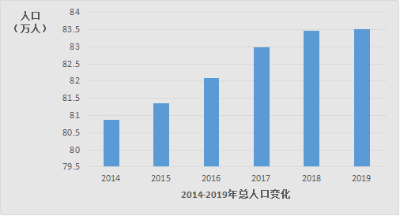
从以上图表可以看出，阳谷县总人口自2014年出生率有明显的增长趋势，但从18年往后又有一定回落，但整体还是比14年前要高，分析其主要受到二胎政策的推行，预测其之后出生率将呈现平稳状态。
- 人口迁移情况
自2011年，阳谷县的机械增长率常年呈现负增长状态，表明阳谷县流入人口中以县内人口流动为主，外来流入人口较少；流出人口大于流入人口。但近些年负增长趋势有所减缓，与其快速的经济发展有关。
- 人口年龄结构
以2019年为例，2019年总人口83.5万人，0-17岁人口占总人口的24.12%；18-59岁人口占总人口的56.90%；60岁及以上占总人口的19.04%。表明阳谷县已进入老龄化社会。
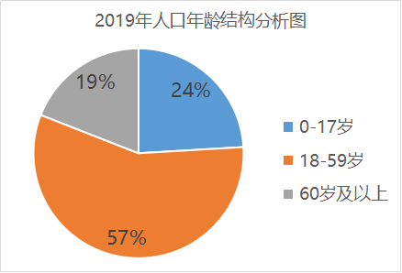
    - 各城镇现状发展分析
从阳谷县各街道、城镇现状人口统计一览表可以看出，现状全县县城中心地位显著，人口最多，拥有15.59万人，且城镇化率最高，达到85.2%。各乡镇人口超过5万的，有阿城镇、张秋镇、寿张镇和阎楼镇，其中阿城镇和寿张镇都超过了7万人，其余乡镇人口差距不大，大多在3-4万人。
比较各乡镇的城镇化率，可以看出，石佛镇和安乐镇的城镇化率最高，都超过了40%，分析其主要受铜及铜加工、食品加工产业的快速壮大，吸引了人口的集聚，加快了城镇化的进程。其余乡镇除大布乡，城镇化率差距相对较小。
阳谷县各街道、城镇现状人口统计一览表
街道/乡镇 |  | 2019年户籍现状人口（人） | 城镇人口 | 乡村人口 | 城镇化率（%）
中心城区 | 博济桥街道 | 58759 | 46015 | 12744 | 78.31
中心城区 | 侨润街道 | 59246 | 51052 | 8194 | 86.17
中心城区 | 狮子楼街道 | 37873 | 35676 | 2197 | 94.20
定水镇 |  | 31001 | 2873 | 28128 | 9.27
郭屯镇 |  | 31734 | 4478 | 27256 | 14.11
七级镇 |  | 41084 | 7175 | 33909 | 17.46
阿城镇 |  | 70559 | 15070 | 55489 | 21.36
张秋镇 |  | 52192 | 9923 | 42269 | 19.01
十五里园镇 |  | 49716 | 12496 | 37220 | 25.13
寿张镇 |  | 75129 | 17865 | 57264 | 23.78
李台镇 |  | 39227 | 8546 | 30681 | 21.79
金斗营镇 |  | 32265 | 7873 | 24392 | 24.40
高庙王镇 |  | 43010 | 4094 | 38916 | 9.52
阎楼镇 |  | 54503 | 11169 | 43334 | 20.49
安乐镇 |  | 39928 | 17448 | 22480 | 43.70
石佛镇 |  | 39957 | 19667 | 20290 | 49.22
西湖镇 |  | 40186 | 6575 | 33611 | 16.36
大布乡 |  | 38581 | 0 | 38581 | 0
  - 公墓布局和设施现状
    - 现状公墓情况
阳谷县域内现状全部为公益性公墓，共有各类公益性公墓24处，没有县级公墓，现状公墓大部分处于在建阶段。具体详见现状公益性公墓一览表和阳谷县公益性公墓现状图。
现状公益性公墓一览表
编号 | 街道乡镇 | 公墓名称 | 公墓位置 | 现状用地性质 | 公墓现状安置量 | 备注
1 | 侨润街道 | 谷庄公墓 | 谷庄村东 | 特殊用地 | 现状60个骨灰格、400个立碑 | 建议保留
2 | 侨润街道 | 侨润公墓 | 东唐村村东 | 特殊用地 | 2800个立碑 | 建议保留扩建
3 | 博济桥街道 | 柴庄骨灰堂 | 柴庄 | 建设用地 | 现有1024个骨灰格 | 建议保留
4 | 博济桥街道 | 岳海公墓 | 岳海村东部 | 特殊用地 | 新建1260个卧碑 | 建议保留
5 | 狮子楼街道 | 西街骨灰堂 | 顺发社区 | 特殊用地 | 3000个骨灰格 | 建议保留
6 | 狮子楼街道 | 崔王公墓 | 崔王村村西 | 特殊用地 | 现状3000个立碑 | 建议保留
7 | 狮子楼街道 | 石皋窑公墓 | 石皋窑村西 | 耕地 | 3000个立碑 | 建议保留
8 | 阎楼镇 | 赵堂公墓 | 赵堂村村东 | 耕地 | 新建300个卧碑 | 建议保留扩建
9 | 安乐镇 | 肖坑公墓 | 肖坑村村东 | 果园 | 现状200个立碑 | 建议迁移
10 | 安乐镇 | 董营公墓 | 董营村村北 | 特殊用地 | 骨灰堂一处 | 建议保留
11 | 安乐镇 | 刘品公墓 | 刘品村村西 | 耕地 | 新建80个卧碑 | 建议保留扩建
12 | 石佛镇 | 石佛镇公墓 | 廉庄村村北 | 耕地 | 3000个已用卧碑 | 建议保留
13 | 石佛镇 | 王楼公墓 | 王楼村村南 | 特殊用地 | 骨灰堂一处，未用 | 建议保留
15 | 石佛镇 | 前陈海公墓 | 前陈海村公墓 | 特殊用地 | 新建300个卧碑 | 建议保留扩建
16 | 郭屯镇 | 邓楼公墓 | 邓楼村村西 | 林地 | 新建100个卧碑 | 建议保留扩建
17 | 定水镇 | 定水镇公墓 | 定水镇村村西 | 林地 | 新建80个卧碑 | 建议保留扩建
18 | 大布乡 | 刘胡同公墓 | 刘胡同村村西 | 耕地 | 新建300个卧碑 | 建议保留扩建
19 | 西湖镇 | 西聂公墓 | 西聂村村北 | 耕地 | 新建100个卧碑 | 建议保留扩建
20 | 寿张镇 | 杨松林公墓 | 杨松林村村西 | 林地 | 新建63个卧碑 | 建议保留扩建
21 | 寿张镇 | 周庄公墓 | 周庄村村东 | 耕地 | 新建300个卧碑 | 建议保留扩建
22 | 十五里园镇 | 赵洼公墓 | 赵洼村村东 | 耕地 | 新建100个卧碑 | 建议保留扩建
23 | 张秋镇 | 小闫楼公墓 | 小闫楼村村北 | 林地 | 新建100个卧碑 | 建议保留扩建
24 | 张秋镇 | 前海公墓 | 前海村村南 | 林地 | 新建300个卧碑 | 建议保留

    - 现状问题分析
阳谷县范围内现状公墓太少，配套完备、建设完成投入使用的屈指可数，尤其是各乡镇，各乡镇大部分现状公墓处于建设阶段，有五个乡镇都没有公墓。现状公墓存在的主要问题有：
- 与相关规划有矛盾：大部分现状公墓手续不全；有公墓临近铁路、公路干线，不符合相关规定；部分公墓占用基本农田，与土地利用规划有矛盾；
- 配套设施建设不健全：公墓设施简陋，必要的配套附属用房缺失，缺乏停车场，停车困难等；
- 公墓生态化建设不足：公墓绿化覆盖率低，绿化情况较差，造成环境不好；
- 公墓穴均占地过大，没有完全按照标准进行建设；
- 公墓安葬方式单一，主要以卧碑葬和坟墓为主，有部分骨灰堂，其他生态节地葬几乎没有。
- 规划总则
  - 规划依据
- 《中华人民共和国城乡规划法》（2008.1.1施行）
- 《中华人民共和国殡葬管理条例》（1997年7月21日中华人民共和国国务院令第225号发布）
- 中共中央办公厅、国务院办公厅印发《关于党员干部带头推动殡葬改革的意见》（2014年第1号）
- 《关于推行节地生态安葬的指导意见》民发（2016）21号
- 民政部、中央文明办等16部门联合下发的《关于进一步推动殡葬改革促进殡葬事业发展的指导意见》（民发〔2018〕5号）
- 《山东省殡葬管理规定》山东省人民政府令第103号（1999年7月21日）
- 《关于加强全省公墓建设的意见》山东省民政厅办公室（鲁民〔2014〕85号）
- 《山东省公墓管理办法》山东省民政厅办公室（鲁民〔2018〕32 号）
- 《关于进一步推动殡葬改革促进殡葬事业科学发展的实施意见》（鲁民〔2018〕86号）
- 山东省民政厅、山东省自然资源厅《山东省公益性公墓建设规划编制工作方案》鲁民函〔2019〕144号
- 《关于倡导移风易俗推动绿色殡葬建设的指导意见》（鲁厅字〔2019〕75号）
- 聊城市委、市政府《关于倡导移风易俗推动绿色殡葬建设的实施意见》（聊办字〔2020〕1号）
- 《城市公益性公墓建设标准》（建标182-2017）
- 《公墓和骨灰寄存建筑设计规范（JGJT397-2016）》
- 《山东省建设用地控制标准（2019年版）》
- 《阳谷县土地利用总体规划（2006-2020年）》
- 《阳谷县县城总体规划（2018-2035年）》
- 其他相关法律法规、标准、技术规范和规划编制成果
  - 规划原则
公益性公墓的建设发展应坚持政府主导、节地生态、因地制宜、总量控制、公益惠民，做到规范规划布局、规范建设主体、规范建设标准、规范定价模式等，本次对于公益性公墓规划应做到：
- 适度前瞻，长效发展
紧密结合殡葬改革的重点发展方向，处理好规划的前瞻性与可操作性关系。
- 节约集约，合理布局
合理引导，逐步过渡，将由传统墓穴葬为主的葬式演进为节地生态安葬，采取骨灰堂、树葬、草坪葬、深埋不留坟头等各类节地葬式，加强现有殡葬设施的复合利用，节约集约用地。
公益性公墓的空间布局应与国土空间布局规划相适应，适当考虑服务半径，交通可达性等。
- 统筹平衡，差异配置
在全县相对均衡提供服务设施的基础上，因地制宜，不同区位和不同类型采用差异性设施配置引导要求。
- 整合资源，存量挖潜
从实际出发，对现有设施存量用地进行挖潜、整合，充分挖掘现有殡葬设施的潜力，提高现有殡葬设施的服务能力和服务水平。
- 多规融合，便于实施
与现行的土地利用总体规划、阳谷县县城总体规划、各乡镇总体规划及正在开展的国土空间规划等做好衔接，做到多规融合，便于土地落实，利于实施。
  - 规划期限
规划期限为2020-2035年，规划基期年为2019年，近期为2020-2025年，远期为2026-2035年。
  - 规划范围与对象
规划范围为整个阳谷县所辖行政管辖范围，总面积为1065.73平方公里，包括3个街道，14个镇、1个乡，即博济桥街道、侨润街道、狮子楼街道、阎楼镇、阿城镇、安乐镇、七级镇、石佛镇、郭屯镇、定水镇、西湖镇、李台镇、寿张镇、十五里园镇、张秋镇、高庙王镇、金斗营镇和大布乡。
本规划的对象为公益性公墓，是为全县居民提供骨灰安葬或安放的非营利性墓地和骨灰存放设施。
  - 规划目标
坚持以人民为中心的发展思想，践行新发展理念，建立覆盖整个阳谷城乡居民的现代公益性公墓服务体系，城乡居民的骨灰安放需求得到有效保障，构建完善的公益性惠民殡葬服务体系。引导节地生态葬，形成绿色殡葬移风易俗新风尚。
- 上位规划解读
  - 《阳谷县县城总体规划（2018年—2035年）》
1）规划期限
规划期限为2018年至2035年。其中近期为2018年至2022年；远期为2023年至2035年。
2）县域总人口与城镇化水平
近期（2022年）县域常住总人口81万人，城镇化水平46%；
远期（2035年）县域常住总人口85万人，城镇化水平58%。
县域城镇总人口，近期2022年达到37万人，远期2035年达到49万人，城镇化数量和质量同步提高。
3）县域城镇空间结构
规划阳谷县域城镇空间结构为：“双心多点，两轴一带”。
“双心”——阳谷中心城区及石佛副中心。
“多点”——县域各乡镇。
“两轴”——县域两条城镇发展轴。南北向的县域城镇发展主轴是县域人流、物流主通道，引领县域城镇与产业园区的空间集聚；东西向的县域城镇发展副轴以重要历史文化资源为依托，特色休闲旅游功能为核心，组织沿线乡村居民点集聚。
“一带”——运河-金堤河旅游休闲带。以古运河、金堤河及沿线林带等生态景观资源为依托，健全旅游道路体系。
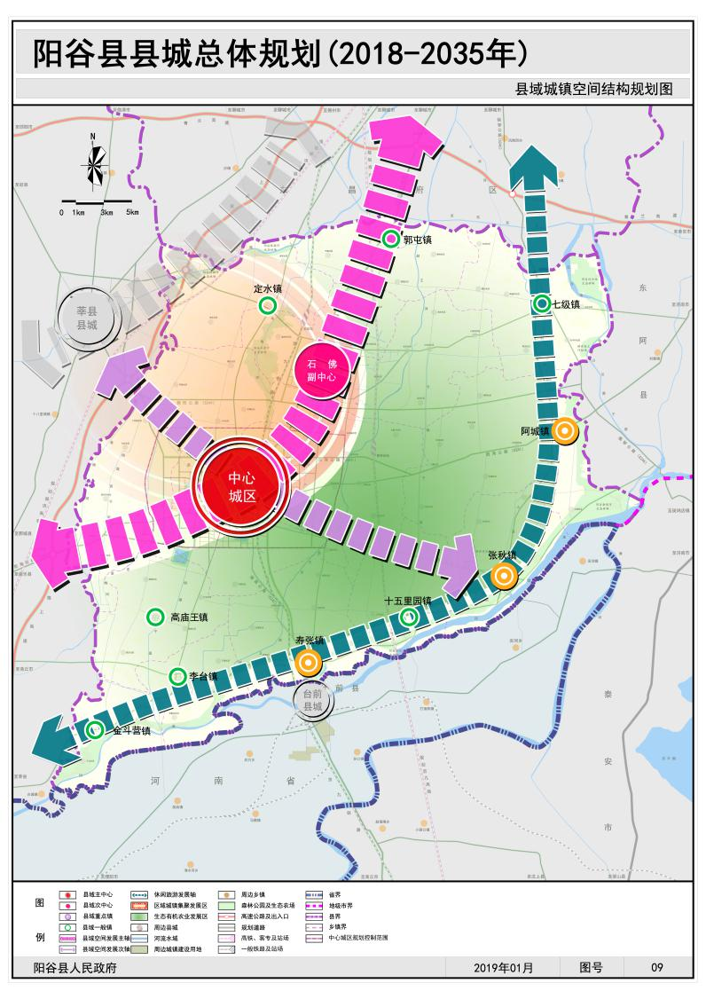

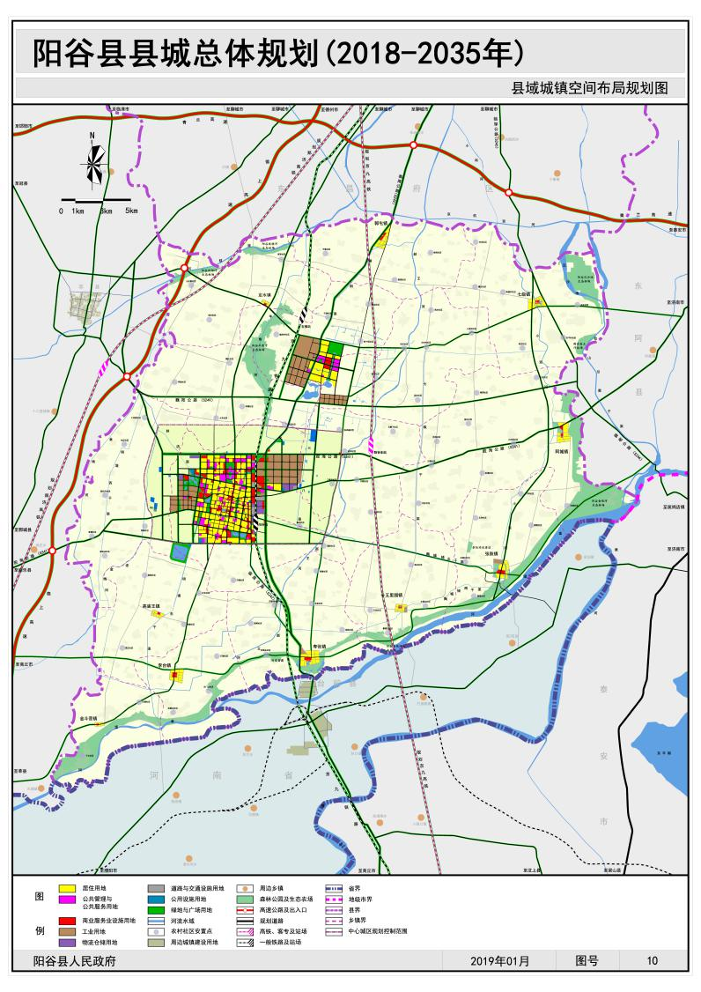
4）县域城镇规模结构
县域城镇等级结构分为三级：中心城镇——重点镇——一般镇。
中心城镇：阳谷中心城区，县域主中心，规划至2035年城镇人口达到35万人；石佛副中心，县域副中心，规划至2035年城镇人口在8万人以下；
重点镇：县域重点镇，包括阿城镇、张秋镇、寿张镇，规划至2035年，各重点镇城镇人口达到1-2万人左右；
一般镇：县域其他城镇，包括李台镇、郭屯镇、七级镇、十五里园镇、定水镇、高庙王镇与金斗营镇，规划至2035年，各一般镇城镇人口在1万人以下。
2035年阳谷县域城镇规模结构规划一览表
城镇等级 | 规模等级 | 城镇名称 | 人口规模
中心城镇 | 县域主中心，20-50万人 | 阳谷中心城 | 35万人
中心城镇 | 县域副中心，5-10万人 | 石佛副中心 | 8万人
重点镇 | 重点镇，1-2万人 | 阿城、张秋、寿张 | 3.1万人
一般镇 | 1万人以下 | 李台、郭屯、七级、十五里园、定水、高庙王、金斗营 | 2.9万人
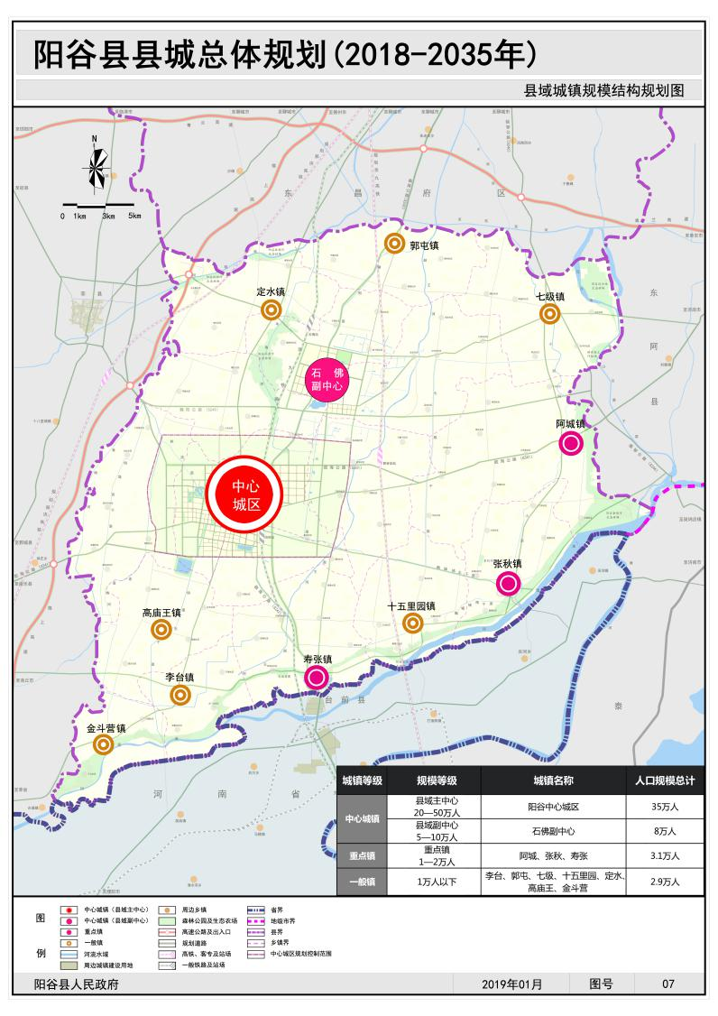

5）综合交通规划
县域内干线公路网主要由一级公路和二级公路组成。一级公路服务于阳谷县中心城区、石佛副中心和重点乡镇与聊城市区、周边县市的快速联系；二级公路主要服务中心城区、石佛副中心对县域乡镇的辐射，以及重点乡镇间直接、快速的联系。
一级公路：依托现状公路网，通过新建和部分路段的提级改造，形成“一环三横四纵”的一级公路网格局。其中“一环”为中心城区环路；“三横”分别是莘县—石佛副中心北—七级镇—东阿公路、S249魏阳公路、G341胶海公路；“四纵”分别是聊城—定水镇—中心城区（与谷山路相接）、S242临商公路、寿郭公路、S246临邹公路。
二级公路：依托现状公路网，通过新建和部分路段的提级改造，形成“两横三纵”的二级公路网格局。其中“两横”分别为莘县外环—石佛副中心南、中心城区—十五里园镇—张秋镇，承担中心城区、石佛副中心东西向与其他乡镇的联系；“三纵”分别为七级镇—阿城镇—张秋镇、中心城区—李台镇—金斗营镇和中心城区—寿张镇，主要承担中心城区南北向对县域乡镇的辐射，此外增强了七级、阿城、张秋之间的便捷联系。
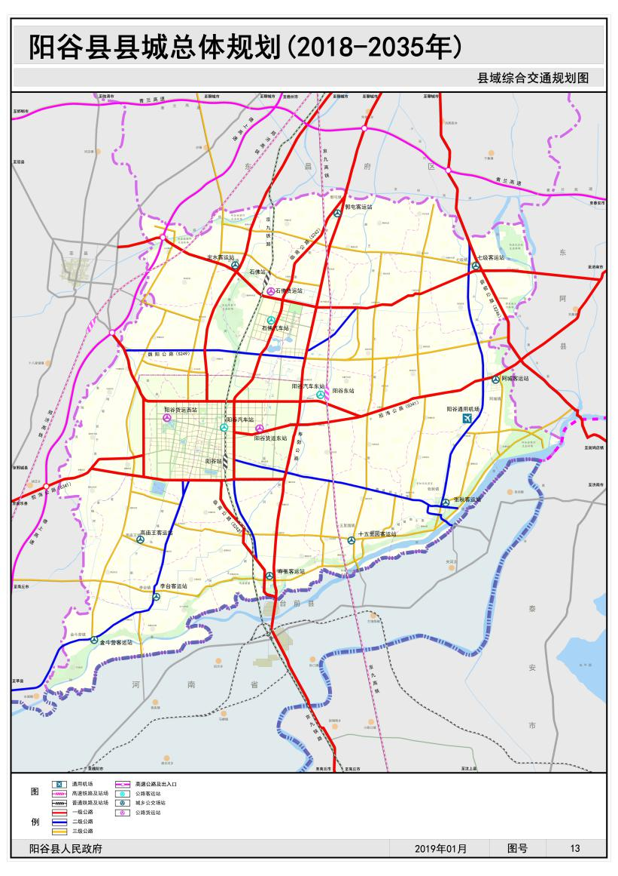

6）阳谷县水系
阳谷县金堤以南为金堤河水系，属黄河流域；金堤北为徒骇河水系，属海河流域。阳谷县境内的主要河流水系有7条，即：黄河、徒骇河、金线河、羊角河、赵王河、古运河、金堤河，其中县境内集水面积大于100平方公里的支流为赵王河、古运河、金线河3条。

7）城市性质
鲁豫交界地区中心城市，山东重要的先进制造业和商贸物流基地，山东西部地区水浒、运河文化古城。
8）中心城区规模
近期（2022年）中心城区人口为25万人，城市建设用地29.78平方公里。
远期（2035年）中心城区人口为35万人，城市建设用地39.83平方公里。
9）中心城区布局结构
规划中心城区空间结构为：“南怀北望聚双心、东跨西优展两翼、五湖相通绿映城”。
南怀北望聚双心：规划设置两处城市主中心，即突出传统“怀古”主题的古城商业旅游中心，及突出现代“望今”主题的城北综合服务中心；打造纵向城市公共职能聚集轴，串联南北、新旧两个城市主中心。
东跨西优展两翼：产业在中心城区东西两翼集中布局，衔接区域交通联系主通道。
五湖相通绿映城：以现状金水湖和紫汇湖为基础，规划修缮或新增位于古城东部的东湖、古城西部的西湖、位于城北综合服务中心的北湖，形成“五湖”格局。通过中心城区的南环渠、西环渠、斜店渠、黄河路水系、聊阳渠等水系网络，将五处大型水面连通，并与城区外围水系相连，形成环状放射的中心城区水系网络。
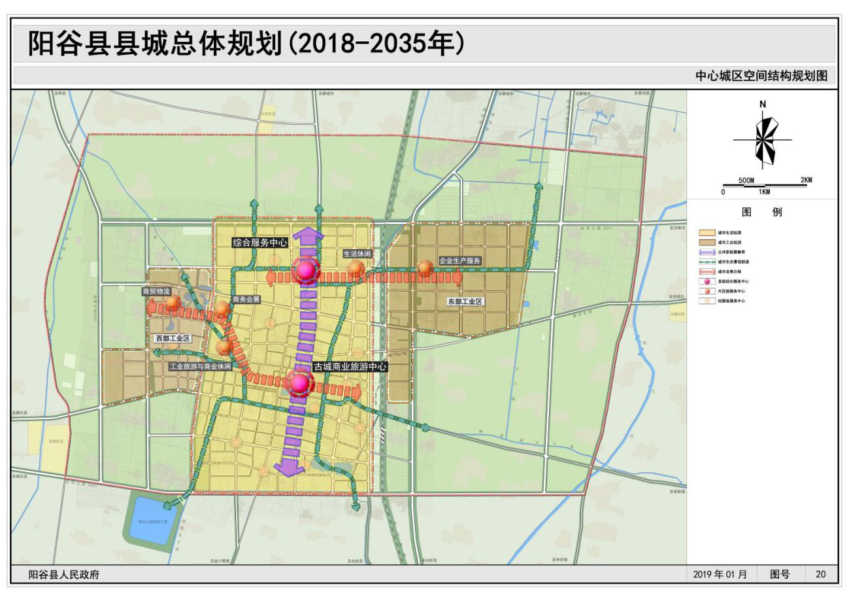

  - 《阳谷县土地利用总体规划（2006-2020年）》
《阳谷县土地利用总体规划（2006-2020年）》规划确定了县域范围内土地用途，确定阳谷县域范围内的基本农田保护区，农用地、建设用地和未利用地的范围。规划对公墓进行选址时，需依据《阳谷县土地利用总体规划（2006-2020年）》，确定选址所属用地性质，判断其用地建设适宜性。

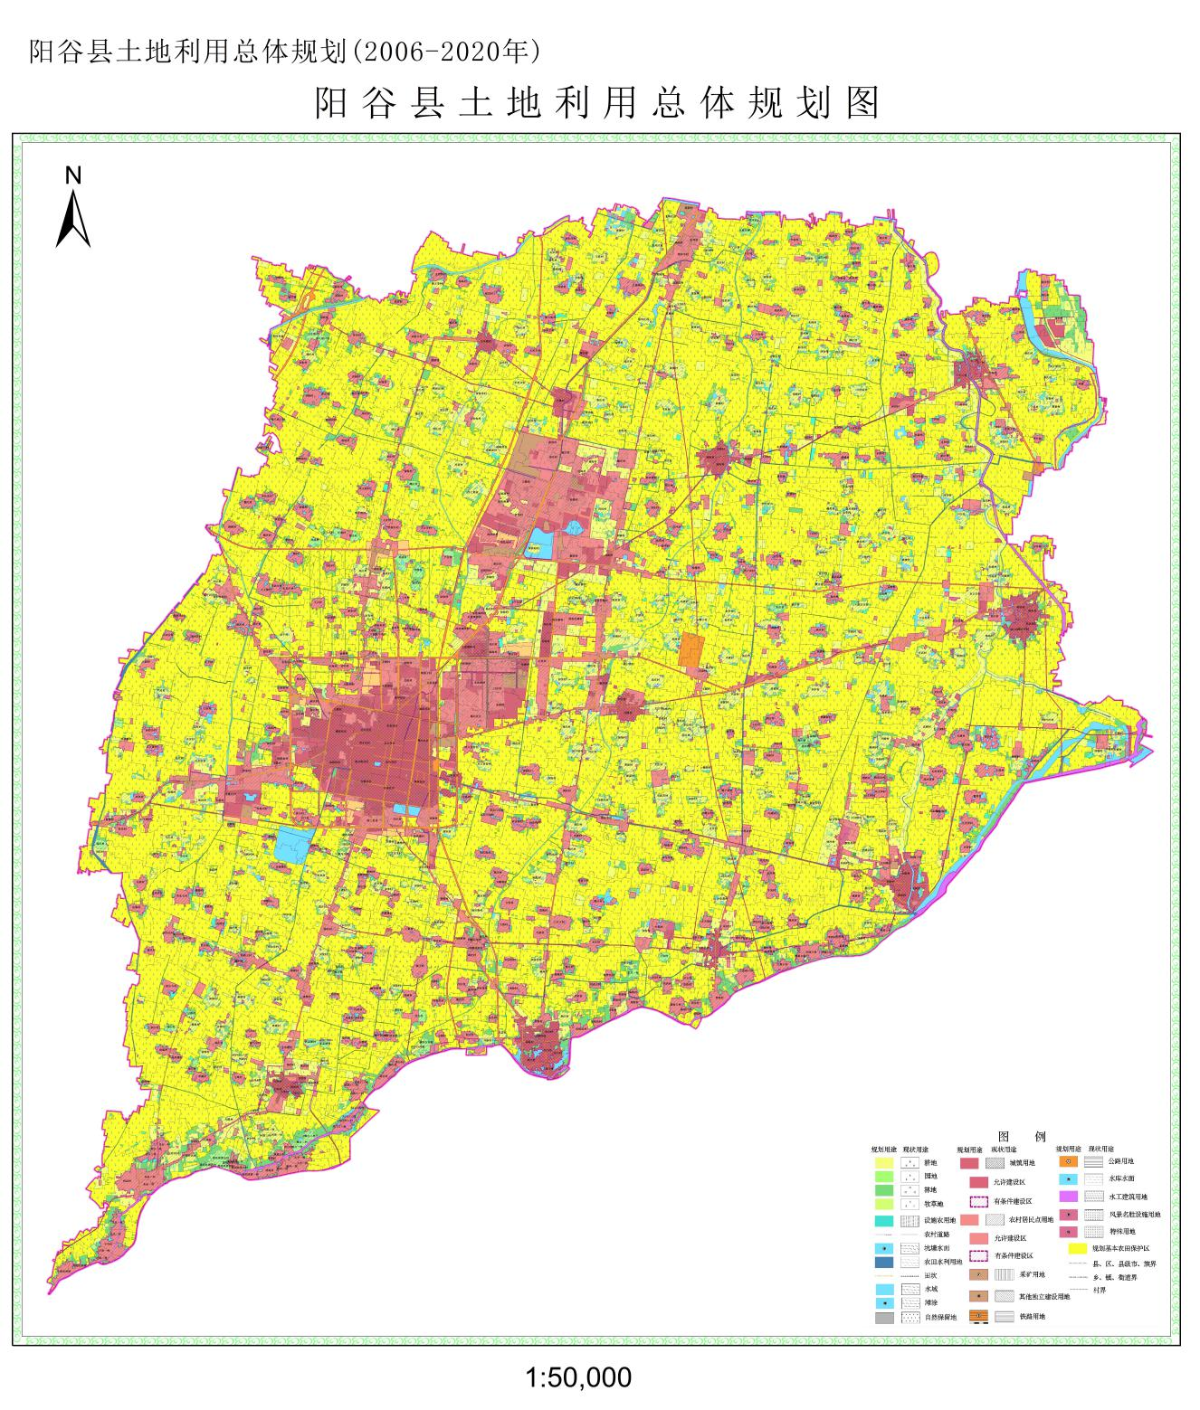

- 殡葬事业发展概况及相关案例研究
  - 我国殡葬事业发展概况
我国殡葬先后经历了改造旧殡葬业建立新业态、新秩序，奠定殡葬改革思想基础，火化设施低水平高速度增长，改革开放后建章立制奠定殡葬工作基础，新时代呼唤殡葬治理现代化、催生高质量发展等阶段。
1950年-1955年，我国着力改造旧殡葬业，建立殡葬新秩序。在农村，配合土地改革运动，群众“迁坟置地”“开荒扩田”；在城市，配合爱国卫生运动，从公墓、寄柩所、寺庙等迁棺，并取缔或改造旧的杠房杠业，设立殡仪馆、火葬场、殡仪服务公司等。截至1956年底，上海市殡葬服务机构达216家，北京市达39家。
1956年，毛泽东等151位党和国家领导人签名倡议实行火葬，奠定了殡葬改革的思想基础。此后10年间，在农村倡导火化的同时开展平坟运动，向墓地要耕地；在城市则设立火葬场，号召公职人员去世后火化。截至1966年底，全国有火葬场87个，主要集中在大城市。
1966年-1976年，火化设施低水平高速度增长。全国大力兴建“5个人、5亩地、5万元”的“三五场”或“8个人、8亩地、8万元”的“三八场”，火葬场数量从1966年的87个增至1979年的1608个，火化设备为燃煤炉、高烟囱，环保尚未提上议事日程。
改革开放后，殡葬工作夯基垒台、立柱架梁，奠定工作基础，推动殡葬事业步入快速发展轨道。1985年，国务院颁布《关于殡葬管理的暂行规定》，是首个殡葬法规性文件。1997年，国务院颁布《殡葬管理条例》，是首个殡葬行政法规。《公墓管理暂行办法》等制度的出台则催生了公墓在20世纪90年代的迅猛发展。1991年，《民政部殡葬设备科研与生产发展十年规划和“八五”计划纲要》出台；1989年，民政部一零一研究所成立，为殡葬科技的发展奠定了基础。2012年，全国有30个省份实施了惠及低收入群众的惠民殡葬政策，在殡葬领域有力增进了基本民生福祉。
进入新时代，治理体系和治理能力现代化成为殡葬改革和殡葬事业发展的题中应有之义，助推殡葬迈入高质量发展阶段。
一系列改革举措连续出台，将全面深化改革深入推进。
中办、国办出台《关于党员干部带头推动殡葬改革的意见》，把殡葬改革纳入全面从严治党重要内容作出部署，强化党员干部示范引领作用，充分发挥基层自治组织和社会组织作用，在国务院第628号令废止民政部门对违规土葬行为可以强制执法的规定后，在殡葬改革工作中坚持走群众路线，引导群众树立正确丧葬观，在丧葬活动中体现良好家风、文明乡风、淳朴民风。
发展改革委、民政部、中国残联联合制订《“十三五”公共服务兜底工程实施方案》，中央财政专项支持殡仪馆和公益性安放设施建设，带动地方政府加大投入，各地殡葬基础建设步伐加快，弥补设施短板，为推进殡葬改革、提升殡葬服务水平提供坚实保障。
《关于推行节地生态安葬的指导意见》《关于进一步推动殡葬改革促进殡葬事业发展的指导意见》《关于推进“互联网+殡葬服务”的行动方案》等一系列制度的出台，把握了新时代殡葬事业改革发展的时与势，进一步明确了改革方向，增强了殡葬改革动力，激发了殡葬事业发展活力。
开展全国殡葬综合改革试点工作，推动顶层设计与基层探索良性互动。全国80个试点推出一批切口小、见效快的政策性创新，带动更大范围政策创制，如浙江推行群众身后事一次性办结、上海搭建殡葬公共服务平台、北京推行自然葬海葬等生态葬激励机制，解决了殡葬这一基本民生领域的许多操心事、烦心事。这些改革创新经验的系统集成，可进一步上升为国家层面的制度成果。
与此同时，新时代我国殡葬事业向高质量发展迈进，问题治理是必须跨越的关口。近两年来，民政部联合多部门开展全国殡葬领域突出问题专项整治、违法违规私建“住宅式”墓地等突出问题专项摸排，是在改革步入深水区、攻坚期、窗口期采取的重要战略举措。多部门协同治理机制的建立，有利于我国加快实现殡葬治理体系和治理能力现代化，人民日益增长的美好殡葬服务需要将更好地得以满足。
  - 公墓未来发展趋势
从近些年我国不断出台改革新举措、新制度、新政策来看，未来将逐步引导广大人民群众转变传统的殡葬观念，树立文明、节俭、绿色、生态、节地的殡葬新风，移风易俗，文明办丧、节约土地资源。
- 公墓安葬方式日趋生态、节地
未来公墓的主流安葬方式将由骨灰墓穴葬法转向少占地骨灰堂、骨灰塔、壁葬、树葬、海葬、草坪葬等节地生态葬式葬法。
- 公墓将更具园林化、艺术化
近些年在一些地区已经出现了一批园林式公墓，其将成为一种发展趋势。未来公墓可通过墓葬类型多样化展示，营造园林境域，在园林化的墓地建设中注重地域文化的表达。
  - 先进地区案例研究
全国殡葬改革的“火车头”——沂水县，2017年沂水县带头启动以基本殡葬费全免为核心内容的改革，这既是一项民生工程、也是一项生态和经济工程，为保障改革顺利实施和取得实效，沂水县结合县情、针对问题主要采取了以下措施：
第一，规划先行，全县一盘棋统筹推进。改革之初，沂水县对全县殡葬设施建设和群众殡改需求进行了充分调查摸底，并据此调整完善了全县公益性公墓建设思路，以县委、县政府名义出台了《关于大力推动殡葬改革工作的意见》，下发了《关于规范农村公益性公墓建设标准的通知》等，明确了到2020年实现农村公益性公墓全覆盖的工作目标、具体实施办法和规范标准等。
第二，以村为单位推进标准化公墓建设。该县出台的相关文件规定，村（社区）标准化公益性公墓面积不小于3亩，一般占地10-20亩（对土地较少或人口较少的村实行多村联建），优先选择荒山、瘠地，不占耕地或少占林地，倡导树葬、花葬、草坪葬、墓碑卧放等节地安葬方式，既方便群众祭祀，又保持与当地生态相协调。为顺利推进改革，2016年全县共投入资金1200万元，建成标准化农村公益性公墓38处、墓穴10320个。
第三，推进标准化公墓墓穴建设。出台的相关文件规定，公墓墓穴单穴不超过0.5平方米，双穴不超过0.8平方米，墓穴间距不超过0.6米；墓碑采用卧碑，碑长不超过60厘米，碑宽不超过50厘米，厚度不超过15厘米，倾斜度不得超过15度；墓前通道要进行硬化，墓区绿化覆盖率要达到75%以上；每处公墓建设看护房和防火水池等配套设施。通过这些措施，推动城乡公益性公墓向生态化、节约化、园林化有序发展。
第四，完善配套政策。在推进公墓建设方面，该县出台了优惠补助政策，对按照标准和时间节点建设的公益性公墓，县财政通过以奖代补的形式，每处给予5万元至15万元的建设补助；同时，将公益性公墓建设纳入全县民生工程，建设进度、成效由县绩考办跟踪督查，并作为全县精神文明建设的重要指标进行考核。在推动入公墓集中安葬方面，加强源头治理，县委县政府明确规定，推行公益性公墓以后，县乡不再审批经营性公墓，严禁村集体和个人私自租售土地用作墓地，并加强了大棺材制作查处、严禁基本农田内建坟等源头治理。在倡导“厚养薄葬、丧事简办”文明丧葬之风方面，该县制定了《丧事简办参照标准》，提出了“五提倡，一禁止”丧事简办具体要求，提出了“一会一约”（红白理事会和村规民约）村级全覆盖，真正做到村里白事办理有标准，村民丧事简办不攀比、易接受，村级组织发挥组织和监督作用有依据，让群众的事情自己管。
● 总结：
1）分级管控：乡镇级公益性公墓满足本乡镇居民殡葬需求；县级公益性公墓服务城区居民需求；公益性公墓街镇全覆盖。
2）集约建设：墓碑一律采用卧碑，公墓双穴占地面积不得超过0.8平方米，每亩地双穴不少于200套。
3）运营模式：政府成立下属管理机构直管。
4）建设资金投入模式：乡镇级公益性公墓由本级财政负责投资建设，上级财政奖补的建设资金投入模式；县级公益性公墓由本级财政出资修建。

- 公益性公墓专题研究
  - 公益性公墓概念
公益性公墓是指为公民提供骨灰安葬或安放的非营利性墓地和骨灰存放设施，主要包括树葬公墓林、草坪葬、卧碑葬、壁葬、骨灰堂、骨灰塔等安葬设施及海葬、骨灰撒散纪念设施。其中树葬、海葬、草坪葬、骨灰撒散、骨灰堂、骨灰塔、壁葬、深埋不留坟头等骨灰安葬方式为节地生态葬式葬法。
  - 选址与建设标准引导
    - 选址
公益性公墓规划选址要依据国土空间规划，根据已有安葬设施情况和未来需求预测，充分利用现有农村公益性墓地。依据《山东省公墓管理办法》第五条，建设公墓应当遵循节约土地资源、扩大绿色空间、保护生态环境、保障基本需求、方便群众和移风易俗的原则，充分利用用荒山、荒滩、废弃地、贫瘠地、未利用地等劣质地进行规划和建设。禁止在下列区域建造公墓：
（一）耕地、林地；
（二）自然保护区、森林公园、湿地公园、城市公园、风景名胜区和文物保护区及边界外缘2000米；
（三）水库、河流堤坝附近和水源保护区及边界外缘2000米；
（四）铁路、公路主干线边界外缘500米；
（五）其他法律法规规定的禁止区域。
依据《山东省公益性公墓建设规划编制工作方案》鲁民函〔2019〕144号中规定可以在林地、 草地等适当场所划定一定区域，进行林地、草地和墓地复合利用，实施生态安葬，但不得改变林地、草地用途。
依据《山东省公墓管理办法》第二十八和二十九条，公益性公墓应当按照节约土地、保护耕地和林地、便于管理的原则，严格执行墓葬用地占地面积规定，充分利用历史形成的墓葬点，利用荒山荒地或不宜耕种的瘠地进行规划和建设，严禁占用耕地、林地。申请建立公益性公墓应当符合下列条件：
（一）符合土地利用总体规划、城乡规划、公墓发展规划；
（二）公墓选址不在本办法第五条禁止建造公墓区域内；
（三）坚持公益性原则，严禁从事经营活动；
（四）墓穴小型化、墓区园林化，绿化覆盖率不低于75%，或绿地不低于40%。
规划选址在满足以上要求的基础上，充分利用现状公墓进行整合、改造，避免重复建设造成浪费，提高利用率，优先选用荒山、荒滩、废弃地、贫瘠地、未利用地等劣质地进行公墓建设。同时还要尊重群众意愿，切实考虑群众的利益，考虑规划建设的可实施性。
    - 建设标准
依据《关于加强全省公墓建设的意见》鲁民〔2014〕85号、《山东省公益性公墓建设规划编制工作方案》鲁民函〔2019〕144号及《城市公益性公墓建设标准》等相关要求进行建设，保护自然生态环境、节约土地资源。
公益性公墓按照单个墓穴不超过0.5平方米、双墓穴不超过0.8平方米、墓穴间距不大于60厘米、每亩单墓穴位不低于400个或双墓穴位不低于200个标准规划；骨灰堂、骨灰塔、壁葬等骨灰安放设施按照每个格位不超过0.25平方米标准规划。倡导地表不留坟头、不立碑，确需立碑的主要采取卧碑方式，碑长不超过60厘米，碑宽不超过50厘米，厚度不超过15厘米，倾斜度不超过15度。
  - 设施占地标准
    - 卧碑墓穴占地标准
《山东省公益性公墓建设规划编制工作方案》鲁民函〔2019〕144号中规定每亩单墓穴位不低于400个或双墓穴位不低于200个标准规划。
    - 骨灰堂占地标准
《城市公益性公墓建设标准》中规定，骨灰安放格位的单位建筑面积=骨灰安放格位建筑的建筑面积/格位安放总量，骨灰安放格位的单位建筑面积指标不宜大于0.25平方米/格。并结合《公墓和骨灰寄存建筑设计规范（JGJT397-2016）》中公墓内用地比例的相关规定，结合阳谷县实际情况确定规划骨灰堂每个格位均占地约0.5平方米。
    - 其他节地葬占地标准
- 树葬
树葬指将骨灰直接安葬于地下墓穴中，或骨灰撒入被植树土壤中，旁边植树以示标记。
- 花葬
花葬指将骨灰埋入选好的花坛中，做简单标记。
- 草坪葬
草坪葬指将墓穴设置于草坪地下，或骨灰撒入草坪土壤中，不设立式墓碑，碑文刻于墓盖板上。
依据《公墓和骨灰寄存建筑设计规范（JGJT397-2016）》中对树葬和草坪葬墓单元尺寸的规定，并结合已建公墓的建设情况，确定其平均每穴占地约1.5平方米。
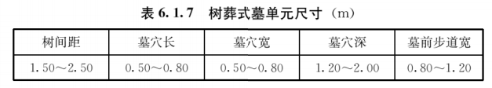
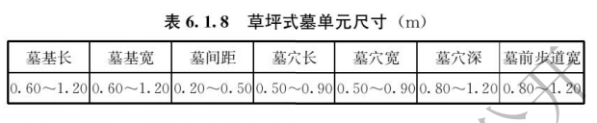

    - 公益性公墓占地标准
根据《公墓和骨灰寄存建筑设计规范（JGJT397-2016）》和《山东省建设用地控制标准（2019年版）》中相关规定，一、二类公墓在满足公墓配置的各类空间外，还宜包括前区广场、公祭活动区、中心绿地和展示区。具体各类公墓占地标准详见下表。
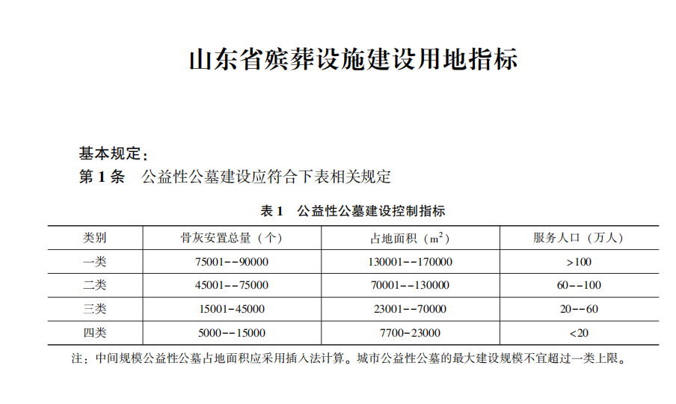
  - 各类安葬方式比例标准
规划研读 《城市公益性公墓建设标准》、《关于倡导移风易俗推动绿色殡葬建设的指导意见》（鲁厅字〔2019〕75号）、《关于倡导移风易俗推动绿色殡葬建设的实施意见》（聊办字〔2020〕1号）等标准、文件中对生态节地安葬的比例要求，并结合阳谷县实际情况，确定近期2025年、远期2035年的各类安葬方式的比例。
近期至2025年，墓穴安葬（卧碑葬）所占比例45%，节地生态安葬所占比例55%，其中骨灰堂占54%，树葬、草坪葬等占1%。
远期至2035年，墓穴安葬（卧碑葬）所占比例35%，节地生态安葬所占比例65%，其中骨灰堂占63%，树葬、草坪葬等其他节地生态葬占2%。

- 公墓需求预测
  - 公益性公墓需求预测
    - 人口规模预测
- 现状人口情况
自1990年以来，阳谷县户籍总人口呈现缓慢上升趋势。1990年总人口为719668人，2014年达到808813人，共增加89145人，年均增加3714人，年均增长率为4.88‰。2019年835000人，2014-2019年，年均增加5237人，年均增长率为8.0‰，人口增长呈加快特点。2019年年末阳谷县户籍总人口约83.5万人，常住人口为80.06万人。
阳谷县历年人口及其变动情况
年份 | 户籍总人口  (人) | 出生人数  (人) | 死亡人数  (人) | 出生率  (‰) | 死亡率  (‰) | 自然增长率  (‰) | 机械增长率  (‰)
1990 | 719668 | 11962 | 4445 | 17.12 | 6.36 | 10.76 | 3.87
1991 | 733310 | 11103 | 4009 | 15.28 | 5.52 | 9.76 | 2.19
1992 | 740362 | 7205 | 3924 | 9.78 | 5.33 | 4.45 | 5.12
1993 | 743675 | 4646 | 3956 | 6.26 | 5.33 | 0.93 | 3.22
1994 | 741107 | 2568 | 3788 | 3.46 | 5.10 | -1.64 | -1.82
1995 | 740358 | 3626 | 3841 | 4.90 | 5.19 | -0.29 | -0.79
1996 | 741651 | 4491 | 4159 | 6.06 | 5.61 | 0.45 | -0.21
1997 | 742496 | 6094 | 3931 | 8.21 | 5.30 | 2.91 | -1.78
1998 | 744673 | 6556 | 3877 | 8.82 | 5.21 | 3.60 | -0.68
1999 | 748818 | 7993 | 3898 | 10.70 | 5.22 | 5.48 | 0.07
2000 | 742008 | 7469 | 4090 | 10.02 | 5.49 | 4.53 | -2.42
2001 | 745931 | 7841 | 3908 | 10.54 | 5.25 | 5.29 | -0.01
2002 | 751456 | 7558 | 3691 | 10.09 | 4.93 | 5.16 | 2.21
2003 | 752928 | 6764 | 3573 | 8.99 | 4.75 | 4.24 | -2.29
2004 | 754929 | 7617 | 4274 | 10.10 | 5.67 | 4.43 | -1.78
2005 | 756496 | 6717 | 3838 | 8.89 | 5.08 | 3.81 | -1.74
2006 | 760035 | 7082 | 3647 | 9.34 | 4.81 | 4.53 | 0.14
2007 | 779972 | 7254 | 4038 | 9.42 | 5.24 | 4.18 | 1.82
2008 | 786742 | 9236 | 4492 | 11.79 | 5.73 | 6.06 | 2.59
2009 | 796971 | 11514 | 4195 | 14.54 | 5.30 | 9.24 | 0.06
2010 | 804303 | 11012 | 4362 | 13.75 | 5.45 | 8.31 | 0.68
2011 | 812480 | 12206 | 5281 | 15.10 | 6.53 | 8.57 | -0.16
2012 | 794838 | 10000 | 7192 | 12.44 | 8.95 | 3.49 | 0.30
2013 | 795063 | 8426 | 4209 | 10.60 | 5.29 | 5.30 | -5.02
2014 | 808813 | 20507 | 4836 | 25.35 | 5.98 | 19.37 | -2.08
2015 | 813538 | 7758 | 4124 | 9.56 | 5.08 | 4.48 | 0.13
2016 | 820900 | - | - | 16.60 | 4.93 | 11.67 | -
2017 | 829900 | - | - | - | - | - | -
2018 | 834600 | 13740 | 5627 | 16.46 | 6.74 | 9.72 | -0.41
2019 | 834950 | 10222 | 4305 | 12.24 | 5.16 | 7.08 | -0.66
阳谷县2015-2019年常住人口情况
年份 | 常住总人口（万人）
2015 | 79
2016 | 79.63
2017 | 79.82
2018 | 79.89
2019 | 80.06

- 规划人口预测
依据《阳谷县县城总体规划（2018-2035）》：远期（2035年）县域常住总人口85万人，县域城镇总人口为49万人，中心城区为35万人。
- 死亡人口预测
① 人口死亡率
根据国家统计局和山东省统计局人口数据显示，全国人口死亡率从2004-2008年攀升到7‰以上，2010-2019年基本平稳，略有起伏，2019年为7.14‰；而山东省在2010-2019年间，则呈逐渐上升趋势，从2011年的6.1‰到2019年的7.5‰。
而阳谷县的人口死亡率相较于全国和全省偏低，虽近几年有所增长，但还是低于全国和全省平均值。阳谷县近五年平均死亡率则为5.48‰，死亡率呈现缓慢上升趋势。
在此基础上，综合考虑阳谷县已进入老龄化社会，未来社会人口老龄化和农村更加严重的人口老龄化问题带来的影响，并保证本次规划留有一定计算弹性，综合确定本次规划人口年平均死亡率为7‰。
② 死亡人口预测
近期至2025年死亡人口预测，通过阳谷县近十年死亡人数可大致估算，阳谷县年均死亡人数近期以5000人计算，则至2025年阳谷县死亡总数约3.0万人。
远期2026-2035年死亡人口预测根据阳谷县常住人口、年死亡率合理预测至2035年累计死亡人口数量。阳谷县常住人口根据预测的2035年的常住人口规模和现状常住人口预测年平均人口数量为82.5万人，则远期年均死亡人数以5800人计，则至2035年阳谷县死亡总人数为8.8万人。
根据公式计算，得出死亡人口预测结果：至2035年，预计死亡人口8.8万人。
    - 需求总量预测
阳谷县公益性公墓需求总量预测，主要分析规划区内新增骨灰安置总量、现状公墓拆迁和现状散坟迁移的墓穴数量，进行梳理叠加，预测出满足本规划范围规划期内骨灰安置总量。通过现状摸底调研及与相关部门对接，顺应群众意愿，对现状不符合规划的公墓采取规划期内保留现状，进行美化绿化改造，使其达到生态环保要求。故本次需求总量预测不考虑现状公墓迁移安置数量。
- 县域范围内新增骨灰安置总量
根据死亡人口预测，得出至2025年，规划新增骨灰安置总量为3.0万个，至2035年，规划新增骨灰安置总量为8.8万个。
根据《关于加强全省公墓建设的意见》及《城市公益性公墓建设标准》（建标182-2017）中关于公墓需求预测，需以20年为一个使用周期来进行测算的原则，则新增骨灰安置总量为11.12万个。
- 现状散坟迁移的墓穴数量
根据对阳谷县现状散坟进行全面摸底，预测至2035年需要散坟迁移的的墓穴数量约12.5万个，其中近期散坟平迁数量约5万个。规划期内散坟迁移工作可结合相关建设、治理行动进行，迁移数量可根据实际进行调整确定。
综上分析，预测至2035年骨灰安置总量为：
阳谷县域范围内新增骨灰安置总量+需要平迁散坟的墓穴数量=（11.12+12.5）=23.62万个
充分考虑未来发展需求，至2035年总安置量在总需求的基础上，预留10%的弹性控制量。综上分析，规划骨灰安置总量约26万个。
    - 阳谷县各街道、乡镇公墓需求量预测
规划根据各街道、乡镇的现状人口、规划发展、现状散坟情况等预测其具体需求量。
街道/乡镇 | 预测规划期末人口（万人） | 规划期间年均人口（万人） | 预测死亡人口骨灰安置数量（万个） | 规划期内需平迁散坟的墓穴数量（万个） | 预测2035年公墓安置总量（万个）
博济桥街道 | 37 | 26 | 3.11 | 4.05 | 7.87
侨润街道
狮子楼街道
阎楼镇 | 2.18 | 3.70 | 0.56 | 0.67 | 1.35
安乐镇 | 1.60 | 2.71 | 0.41 | 0.5 | 1.00
石佛镇 | 9.00 | 6.42 | 0.77 | 1.00 | 1.95
西湖镇 | 1.61 | 2.73 | 0.41 | 0.41 | 0.90
大布乡 | 1.54 | 2.62 | 0.40 | 0.33 | 0.80
定水镇 | 2.00 | 2.48 | 0.36 | 0.44 | 0.88
郭屯镇 | 2.00 | 2.52 | 0.36 | 0.36 | 0.80
七级镇 | 2.63 | 3.28 | 0.47 | 0.47 | 1.03
阿城镇 | 5.3 | 6.03 | 0.84 | 0.84 | 1.85
张秋镇 | 3.91 | 4.45 | 0.64 | 0.64 | 1.40
十五里园镇 | 3.18 | 3.97 | 0.57 | 0.57 | 1.25
寿张镇 | 5.63 | 6.41 | 0.90 | 0.90 | 1.98
李台镇 | 2.51 | 3.13 | 0.45 | 0.45 | 1.00
金斗营镇 | 2.16 | 2.62 | 0.38 | 0.38 | 0.84
高庙王镇 | 2.75 | 3.43 | 0.49 | 0.50 | 1.10
总计 | 85 | 82.5 | 11.12 | 12.5 | 26
  - 公益性公墓用地规模控制
- 近期用地需求
规划预测至2025年共需骨灰安置总量约8万个，按照墓穴安葬所占比例45%，节地生态安葬所占比例55%，其中骨灰堂占54%，树葬、草坪葬等占1%，考虑近期新增死亡人口不考虑合葬，进行综合计算，则共需约11.42公顷。
- 远期用地需求
远期至2035年，规划预测骨灰安置总量为26万个，按照墓穴安葬（卧碑葬）所占比例35%，节地生态安葬所占比例65%，其中骨灰堂占63%，树葬、草坪葬等其他节地生态葬占2%，进行综合计算，则共需约31.02公顷。
- 公墓布局规划
  - 公墓分类与分级规划
根据对阳谷县殡葬设施现状及未来发展需要，公益性公墓的建设需满足全阳谷使用。通过对阳谷县居民对不同安葬设施的接受程度，本次规划的公益性公墓的安葬方式主要为卧碑葬、骨灰堂、树葬公墓林等，则按照公墓的建设方式分，可分为公墓与骨灰堂。
通过对阳谷县公墓现状调研，规划确定阳谷县公益性公墓采用县级-乡镇（街道）级-社区级三级模式，居民安葬主要就近通过所在的镇的镇级公墓和社区级公墓进行安置，同时设置县级公益性公墓，主要服务于阳谷县中心城区。
  - 总体布局规划
规划基于阳谷县人口分布特点、经济社会发展水平、生态环境保护、规划发展需求等多方面的因素，结合社区规划，统筹考虑，合理布局各级各类公墓设施。原则上以镇行政区划为单元均衡配置，一个镇有一处镇级公墓和若干个社区级公墓，鼓励打破镇限制进行布局，原则上镇级和社区级公墓的服务半径为5公里。县级公益性公墓主要服务阳谷县中心城区。
公墓选址在满足各项规范标准要求的前提下，尊重群众意愿，切实考虑群众的利益，考虑规划建设的可实施性，选择公墓位置，确定其服务范围，并根据服务范围内人口数量确定公墓占地大小。
本次规划共规划公益性公墓59处，其中县级公益性公墓1处，乡镇级公益性公墓14处，社区级公墓44处。现状保留10处、现状扩建公墓16处，规划新建公墓33处，规划骨灰安置总量为26万个。具体分布详见阳谷县公益性公墓规划图。
  - 分区引导
通过对阳谷县现状殡葬设施摸底调查，了解到阳谷县缺乏殡仪服务中心，规划结合新建县级公益性公墓，建设一处殡仪服务中心，占地2.1公顷，以满足殡葬服务需求。
公墓部分主要服务于中心城区。由于县级公墓位于西湖镇，西湖镇的镇级公墓结合县级公墓建设。县级公益性公墓安置量约为7.3万个，总占地12.65公顷（含殡仪服务中心）。
- 中心城区（狮子楼街道办事处、博济桥街道办事处、侨润街道办事处）
狮子楼街道办事处、博济桥街道办事处、侨润街道办事处的镇级公墓结合县级公益性公墓进行合建。狮子楼街道办事处共规划4处社区级公墓，3处为现状保留，1处为规划新建。侨润街道办事处规划2处社区级公墓，1处为现状扩建，1处为现状保留。博济桥街道办事处规划2处社区级公墓，为现状保留。具体详见远期公益性公墓规划一览表及阳谷中心城区、西湖镇公益性公墓规划图。
- 阎楼镇
阎楼镇共规划3处公墓，1处镇级公墓，2处社区级公墓。具体详见远期公益性公墓规划一览表及阎楼镇公益性公墓规划图。
- 安乐镇
安乐镇共规划2处公墓。具体详见远期公益性公墓规划一览表及安乐镇公益性公墓规划图。
- 石佛镇
石佛镇共规划4处公墓，1处镇级公墓，3处社区级公墓。具体详见远期公益性公墓规划一览表及石佛镇公益性公墓规划图。
- 西湖镇
西湖镇共规划3处公墓，1处县级公墓，2处社区级公墓，考虑到阳谷县县级公墓选址在西湖镇，本着节约用地，复合利用的原则，西湖镇镇级公墓与县级公墓合建。具体详见远期公益性公墓规划一览表及阳谷中心城区、西湖镇公益性公墓规划图。
- 大布乡
大布乡共规划2处公墓，1处镇级公墓，1处社区级公墓。具体详见远期公益性公墓规划一览表及大布乡公益性公墓规划图。
- 定水镇
定水镇共规划4处公墓，1处镇级公墓，3处社区级公墓。具体详见远期公益性公墓规划一览表及定水镇公益性公墓规划图。
- 郭屯镇
郭屯镇共规划2处公墓，1处镇级公墓，1处社区级公墓。具体详见远期公益性公墓规划一览表及郭屯镇公益性公墓规划图。
- 七级镇
七级镇共规划2处公墓，1处镇级公墓，1处社区级公墓。具体详见远期公益性公墓规划一览表及七级镇公益性公墓规划图。
- 阿城镇
阿城镇共规划5处公墓，1处镇级公墓，4处社区级公墓。具体详见远期公益性公墓规划一览表及阿城镇公益性公墓规划图。
- 张秋镇
张秋镇共规划4处公墓，1处镇级公墓，3处社区级公墓。具体详见远期公益性公墓规划一览表及张秋镇公益性公墓规划图。
- 十五里园镇
十五里园镇共规划3处公墓，1处镇级公墓，2处社区级公墓。具体详见远期公益性公墓规划一览表及十五里园镇公益性公墓规划图。
- 寿张镇
寿张镇共规划6处公墓，1处镇级公墓，5处社区级公墓。具体详见远期公益性公墓规划一览表及寿张镇公益性公墓规划图。
- 李台镇
李台镇共规划2处公墓，1处镇级公墓，1处社区级公墓。具体详见远期公益性公墓规划一览表及李台镇公益性公墓规划图。
- 金斗营镇
金斗营镇共规划6处公墓，1处镇级公墓，5处社区级公墓。具体详见远期公益性公墓规划一览表及金斗营镇公益性公墓规划图。
- 高庙王镇
高庙王镇共规划3处公墓，1处镇级公墓，2处社区级公墓。具体详见远期公益性公墓规划一览表及高庙王镇公益性公墓规划图。
阳谷县各街道、乡镇规划公墓情况详见下表。

远期公益性公墓规划一览表
编号 | 街道 | 公墓名称 | 规划公墓等级 | 规划用地性质 | 服务范围 | 规划用地面积 | 公墓安置量（个） | 主要安葬方式 | 备注
编号 | 乡镇 |  |  |  |  | （公顷） | 公墓安置量（个） | 主要安葬方式 | 备注
1 | 侨润街道 | 侨润公墓 | 社区级 | 一般农田 | 侨润街道办事处 | 0.7 | 7000 | 墓堂合一 | 现状扩建
2 | 侨润街道 | 谷庄公墓 | 社区级 | 建设用地 | - | - | - | 墓堂合一 | 现状保留
3 | 狮子楼街道 | 西街骨灰堂 | 社区级 | 建设用地 | 西街、西汉庄 | - | 3000 | 骨灰堂 | 现状保留
4 | 狮子楼街道 | 崔王骨灰堂 | 社区级 | 基本农田 | 其他社区 | 0.33 | 6000 | 骨灰堂 | 规划新建
5 | 狮子楼街道 | 崔王公墓 | 社区级 | 基本农田 | - | - | - | 立碑 | 现状保留
6 | 狮子楼街道 | 石皋窑公墓 | 社区级 | 基本农田 | - | - | - | 立碑 | 现状保留
7 | 博济桥街道 | 岳海公墓 | 社区级 | 基本农田 | - | - | - | 立碑 | 现状保留
8 | 博济桥街道 | 柴庄骨灰堂 | 社区级 | 建设用地 | - | - | - | 骨灰堂 | 现状保留
9 | 阎楼镇 | 四合公墓 | 社区级 | 自然保留地 | 骆驼巷社区、四合社区、关庄社区 | 0.32 | 1920 | 卧碑 | 规划新建
10 | 阎楼镇 | 后张岩寨公墓 | 社区级 | 一般农田 | 赵海社区、姜庙社区 | 0.4 | 4040 | 墓堂合一 | 规划新建
11 | 阎楼镇 | 赵堂公墓 | 镇级 | 设施农用地 | 阎楼社区、三教寺社区 | 1.05 | 7550 | 墓堂合一 | 现状扩建
12 | 安乐镇 | 刘品公墓 | 镇级 | 一般农田 | 安镇社区、七里河社区、东李楼社区 | 1.14 | 10000 | 墓堂合一 | 现状扩建
13 |  | 董营公墓 | 社区级 | 建设用地 | - | - | - | 骨灰堂 | 现状保留
14 | 石佛镇 | 王楼公墓 | 社区级 | 建设用地 | 前洪社区、陈集社区、廉庄社区 | - | 4500 | 墓堂合一 | 现状保留
15 | 石佛镇 | 前陈海公墓 | 社区级 | 建设用地 | 陈海社区、廉庄社区 | 0.8 | 3480 | 卧碑 | 现状扩建
16 | 石佛镇 | 石佛镇公墓 | 镇级 | 基本农田 | - | - | 9000 | 墓堂合一 | 现状保留
17 | 石佛镇 | 青杨李骨灰堂 | 社区级 | 一般农田 | 青杨李社区、 | 0.13 | 2600 | 骨灰堂 | 规划新建
18 | 西湖镇 | 大王楼公墓 | 社区级 | 林地 | 西湖镇 | 0.3 | 1500 | 卧碑 | 规划新建
19 | 西湖镇 | 西聂公墓 | 社区级 | 建设用地、林地 | 西湖镇 | 0.46 | 1980 | 卧碑 | 现状扩建
20 | 西湖镇 | 阳谷县公墓 | 县级、镇级 | 建设用地 | 狮子楼、侨润、博济桥办事处、西湖镇 | 12.65 | 73000 | 墓堂合一 | 规划新建
21 | 大布乡 | 刘胡同公墓 | 镇级 | 一般农田 | 李楼社区、刘胡同社区、吕超凡村社区 | 0.82 | 5000 | 墓堂合一 | 现状扩建
22 | 大布乡 | 董庄公墓 | 社区级 | 设施农用地 | 李堂村社区 | 0.17 | 3000 | 墓堂合一 | 规划新建
23 | 定水镇 | 李八堤口公墓 | 社区级 | 林地 | 石海社区、五杨社区 | 0.56 | 3200 | 墓堂合一 | 规划新建
24 | 定水镇 | 定水镇公墓 | 镇级 | 自然保留地 | 定水社区、坡里社区 | 0.45 | 2600 | 墓堂合一 | 现状扩建
25 | 定水镇 | 吴楼骨灰堂 | 社区级 | 一般农田 | 双楼社区 | 0.1 | 1500 | 骨灰堂 | 规划新建
26 | 定水镇 | 康泓骨灰堂 | 社区级 | 一般农田、设施农用地 | 康泓社区 | 0.11 | 1500 | 骨灰堂 | 规划新建
27 | 郭屯镇 | 于庄骨灰堂 | 社区级 | 园地 | 苑店社区、赵园社区 | 0.13 | 2600 | 骨灰堂 | 规划新建
28 | 郭屯镇 | 邓楼公墓 | 镇级 | 林地、基本农田 | 九杨社区、王顶社区、郭屯社区 | 0.81 | 5400 | 墓堂合一 | 现状扩建
29 | 七级镇 | 桑庄公墓 | 社区级 | 一般农田、建设用地 | 三里社区、七级社区 | 0.8 | 4500 | 卧碑 | 规划新建
30 | 七级镇 | 七三公墓 | 镇级 | 一般农田 | 郎湾社区、三合社区、孙楼社区、前王社区 | 0.32 | 5000 | 墓堂合一 | 规划新建
31 | 阿城镇 | 范海公墓 | 社区级 | 建设用地 | 范海社区 | 0.34 | 3420 | 墓堂合一 | 规划新建
32 | 阿城镇 | 李炉公墓 | 社区级 | 一般农田 | 孙楼社区、常楼社区 | 0.35 | 3500 | 墓堂合一 | 规划新建
33 | 阿城镇 | 雷庄公墓 | 社区级 | 坑塘水面 | 闫庄社区 | 0.3 | 2880 | 墓堂合一 | 规划新建
34 | 阿城镇 | 海会寺公墓 | 镇级 | 林地 | 阿城社区、马湾社区、颜营社区、阿胶社区 | 0.25 | 4500 | 墓堂合一 | 规划新建
35 | 阿城镇 | 王楼公墓 | 社区级 | 一般农田 | 杨尧社区 | 0.38 | 3700 | 墓堂合一 | 规划新建
36 | 张秋镇 | 小闫楼公墓 | 镇级 | 林地 | 张秋镇 | 0.33 | 6000 | 墓堂合一 | 现状扩建
37 | 张秋镇 | 北海子公墓 | 社区级 | 建设用地 | 张秋镇 | 0.33 | 3300 | 墓堂合一 | 现状扩建
38 | 张秋镇 | 前海公墓 | 社区级 | 林地 | - | - | 1300 | 墓堂合一 | 现状保留
39 | 张秋镇 | 史塘公墓 | 社区级 | 林地 | 张秋镇 | 0.21 | 2800 | 墓堂合一 | 规划新建
40 | 十五里园镇 | 十五里园镇公墓 | 镇级 | 林地 | 十五里园社区、大丰社区、王坑社区 | 1.18 | 7800 | 墓堂合一 | 现状扩建
41 | 十五里园镇 | 叶街公墓 | 社区级 | 林地 | 狮子阁社区、朱坊社区 | 0.3 | 1500 | 卧碑 | 规划新建
42 | 十五里园镇 | 贾垓公墓 | 社区级 | 林地 | 贾垓社区 | 0.33 | 3200 | 墓堂合一 | 规划新建
43 | 寿张镇 | 杨松林公墓 | 社区级 | 林地 | 冀王社区 | 0.41 | 2000 | 卧碑 | 现状扩建
44 | 寿张镇 | 周庄公墓 | 镇级 | 一般农田 | 四棚社区、薛王社区 | 0.33 | 6000 | 墓堂合一 | 现状扩建
45 | 寿张镇 | 阎集公墓 | 社区级 | 林地 | 阎集社区 | 0.13 | 2000 | 墓堂合一 | 规划新建
46 | 寿张镇 | 辛庄公墓 | 社区级 | 一般农田 | 毛庙社区 | 0.46 | 2300 | 卧碑 | 规划新建
47 | 寿张镇 | 河旅店公墓 | 社区级 | 设施农用地 | 沙河社区 | 0.13 | 2000 | 墓堂合一 | 规划新建
48 | 寿张镇 | 北崔公墓 | 社区级 | 林地 | 武堂社区、寿张社区 | 0.13 | 2100 | 墓堂合一 | 规划新建
49 | 李台镇 | 王申楼公墓 | 社区级 | 坑塘水面 | 贾海社区、杨店社区、王堤社区 | 0.33 | 2300 | 墓堂合一 | 现状扩建
50 | 李台镇 | 关门口公墓 | 镇级 | 林地、基本农田、水域 | 关门口社区、赵台社区、祝口社区 | 0.53 | 7700 | 墓堂合一 | 现状扩建
51 | 金斗营镇 | 张堤公墓 | 社区级 | 林地 | 张炉社区 | 0.18 | 780 | 卧碑 | 规划新建
52 | 金斗营镇 | 吴台三公墓 | 社区级 | 林地 | 吴台社区 | 0.18 | 780 | 卧碑 | 规划新建
53 | 金斗营镇 | 金斗营公墓 | 镇级 | 一般农田 | 金斗营社区 | 0.35 | 2340 | 墓堂合一 | 现状扩建
54 | 金斗营镇 | 斗虎店骨灰堂 | 社区级 | 林地 | 斗虎店社区 | 0.1 | 1500 | 骨灰堂 | 规划新建
55 | 金斗营镇 | 子北骨灰堂 | 社区级 | 林地 | 子路堤社区 | 0.1 | 1500 | 骨灰堂 | 规划新建
56 | 金斗营镇 | 莲花池骨灰堂 | 社区级 | 林地 | 莲花池社区 | 0.1 | 1500 | 骨灰堂 | 规划新建
57 | 高庙王镇 | 苦水王公墓 | 社区级 | 林地 | 朱施董社区、周庄社区 | 0.32 | 5000 | 墓堂合一 | 规划新建
58 | 高庙王镇 | 范庄公墓 | 社区级 | 一般农田 | 仓上社区 | 0.07 | 1500 | 墓堂合一 | 规划新建
59 | 高庙王镇 | 邵楼公墓 | 镇级 | 林地 | 高庙王社区、邵楼社区 | 0.32 | 5000 | 墓堂合一 | 规划新建

  - 建设引导
    - 分类建设引导
本次规划对阳谷县各街道、乡镇及村庄现有公墓进行摸底排查，对于符合规划选址要求的现状公墓，进行改造、提升，加强存量现状公墓的利用，并通过引导，加快推进树葬公墓林等节地生态葬，在现有公墓基础上规划建设树葬纪念林、骨灰堂等，逐步实现现状公墓的复合利用。
规划对现状公墓和新建公墓进行分类引导，具体可分为以下三类：
保留——对不符合公墓建设要求的，现状保留，不进行扩建，适时闭园，并进行生态化改造。
扩建——符合规划原则、具备扩建条件的现状公墓允许扩建，增加墓园规划用地面积和墓穴数量。
新建——指根据公墓需求预测，规划需要新建的公墓。
    - 建设标准引导
- 公益性公墓
- 保留、扩建型公墓
重点进行环境、配套设施、交通设施改善，增大墓园绿化覆盖率，实现生态化改造目标。
- 新建型公墓
新建公墓按照《城市公益性公墓建设标准》和《山东省公墓管理办法》等相关法律规范的要求进行建设，节地生态、绿色环保。公墓中骨灰安葬方式以骨灰堂、卧碑葬、树葬、花葬、草坪葬等方式为主，地表不留坟头。倡导地表不留坟头、不立碑，确需立碑的主要采取卧碑方式，碑长不超过60厘米，碑宽不超过50厘米，厚度不超过15厘米，倾斜度不超过15度， 单个墓穴不超过0.5平方米、双墓穴不超过0.8平方米、墓穴间距不大于60厘米。公墓墓区园林化，绿化覆盖率不低于75%，或绿地不低于40%。相关停车位设置、配套设施及无障碍设计等要求参照《公墓和骨灰寄存建筑设计规范（JGJT397-2016）》执行。
- 公益性骨灰堂
- 保留、扩建型骨灰堂
重点进行环境提升和交通设施改善，增大墓园绿化覆盖率，实现生态化改造目标。
- 新建型骨灰堂
新建公墓按照《城市公益性公墓建设标准》和《山东省公墓管理办法》等相关法律规范的要求进行建设，节地生态、绿色环保。公墓中骨灰安葬方式以骨灰堂、树葬、花葬等方式为主，不设置墓穴安葬方式。
格均建筑面积：骨灰安放格位的单位建筑面积不超过0.25平方米。
相关停车位设置、配套设施及无障碍设计等要求参照《公墓和骨灰寄存建筑设计规范（JGJT397-2016）》执行。

- 近期建设指引
规划近期为2020-2025年，规划任务为：进一步深化殡葬改革，倡导移风易俗推动绿色殡葬的建设，建立公益性惠民殡葬服务体系，提升阳谷县整体殡葬公共服务能力，满足群众基本的殡葬需求。通过建设新的公益性公墓，打造一批示范性节地生态绿色公益性公墓，达到树样板、带全盘的效果。开展散埋乱葬治理活动，结合实际，对散埋乱葬坟墓进行分类整治，可采取迁移绿化改造等方式，实现公墓园林化。
规划结合近期需求总量，阳谷县各街道、乡镇实际情况，确定近期公墓建设情况。详见近期公益性公墓规划一览表。
近期公益性公墓规划一览表
编号 | 街道  乡镇 | 公墓名称 | 规划公墓等级 | 规划用地性质 | 服务范围 | 规划用地面积  （公顷） | 公墓安置量(个) | 公墓形式 | 备注
1 | 阎楼镇 | 赵堂  公墓 | 镇级 | 设施农用地 | 阎楼社区、三教寺社区 | 1.05 | 7550 | 墓堂合一 | 现状扩建
2 | 安乐镇 | 刘品  公墓 | 镇级 | 一般农田 | 安镇社区、七里河社区、东李楼社区 | 1.14 | 10000 | 墓堂合一 | 现状扩建
3 | 石佛镇 | 前陈海公墓 | 社区级 | 建设用地 | 陈海社区 | 0.80 | 3480 | 卧碑 | 现状扩建
4 | 西湖镇 | 西聂  公墓 | 社区级 | 建设用地、林地 | 西湖镇 | 0.46 | 1980 | 卧碑 | 现状扩建
5 | 西湖镇 | 阳谷县公墓 | 县级、镇级 | 建设用地 | 狮子楼、侨润、博济桥办事处、西湖镇 | 2.3 | 15000 | 墓堂合一 | 规划新建
6 | 大布乡 | 刘胡同公墓 | 镇级 | 一般农田 | 李楼社区、刘胡同社区、吕超凡村社区 | 0.82 | 5000 | 墓堂合一 | 现状扩建
7 | 定水镇 | 定水镇公墓 | 镇级 | 自然保留地 | 定水社区、坡里社区 | 0.45 | 2600 | 墓堂合一 | 现状扩建
8 | 郭屯镇 | 邓楼  公墓 | 镇级 | 林地、基本农田 | 九杨社区、王顶社区、郭屯社区 | 0.81 | 5400 | 墓堂合一 | 现状扩建
9 | 七级镇 | 七三公墓 | 镇级 | 一般农田 | 郎湾社区、三合社区、孙楼社区、前王社区 | 0.32 | 5000 | 墓堂合一 | 规划新建
10 | 阿城镇 | 范海  公墓 | 社区级 | 建设用地 | 范海社区 | 0.34 | 3420 | 墓堂合一 | 规划新建
11 | 阿城镇 | 李炉  公墓 | 社区级 | 一般农田 | 孙楼社区、常楼社区 | 0.35 | 3500 | 墓堂合一 | 规划新建
12 | 张秋镇 | 小闫楼公墓 | 镇级 | 林地 | 张秋镇 | 0.33 | 6000 | 墓堂合一 | 现状扩建
13 | 十五里园镇 | 贾垓公墓 | 社区级 | 林地 | 贾垓社区 | 0.33 | 3200 | 墓堂合一 | 规划新建
14 | 寿张镇 | 杨松林公墓 | 社区级 | 林地 | 冀王社区 | 0.41 | 2000 | 卧碑 | 现状扩建
15 | 寿张镇 | 周庄公墓 | 镇级 | 一般农田 | 四棚社区、薛王社区 | 0.33 | 6000 | 墓堂合一 | 现状扩建
16 | 李台镇 | 王申楼公墓 | 社区级 | 坑塘水面 | 贾海社区、杨店社区、王堤社区 | 0.33 | 2300 | 墓堂合一 | 现状扩建
17 | 金斗营镇 | 张堤  公墓 | 社区级 | 林地 | 张炉社区 | 0.18 | 780 | 卧碑 | 规划新建
18 | 金斗营镇 | 金斗营公墓 | 镇级 | 一般农田 | 金斗营社区 | 0.35 | 2340 | 墓堂合一 | 现状扩建
19 | 高庙王镇 | 邵楼  公墓 | 镇级 | 林地 | 高庙王社区、邵楼社区 | 0.32 | 3100 | 墓堂合一 | 规划新建

- 规划实施建议
- 充分体现公益属性
殡葬是民生大事，实现“逝有所安”是新时代满足人民群众美好生活需要的重要内容。加强公益性公墓（骨灰堂）建设，以划拨等方式保障用地，禁止将公益性公墓（骨灰堂）变更为经营性公墓（骨灰堂）。
把惠民殡葬服务纳入政府公共服务保障范围，推动实现基本殡葬服务普惠性、均等化，不断满足群众基本殡葬需求。
- 建立长效管理、分级管理机制
实行分级管理，建立公墓建设从规划、审批、建设、运营到维护管理的全过程领导管理机制。有效保证重点项目、重点工程和征地拆迁村群众墓地的安置。
公墓选址建设地点，规划用地性质不能进行建设的，应先进行土地调整，方可进行下一步建设项目安排。
- 加强财政支持力度，强化资金保障
为保证公益属性，公墓建设管理经费必须坚持财政投入为主，鼓励企业、社会组织和个人捐助、捐建，不得与其他人进行合资、合作。要保证公墓（骨灰堂）所在村庄的村民权益，给予适当奖补。
- 大力发展绿色殡葬，落实惠民便民政策措施
因地制宜，积极推进树葬、海葬、骨灰撒散、花坛葬、草坪葬、骨灰堂、壁葬、深埋不留坟头等绿色生态安葬，引导群众将绿色殡葬理念贯穿到殡葬全过程。学习先进地区惠民殡葬经验，落实基本殡葬公共服务免费政策基础上，创造条件为群众免费提供节地生态绿色公益性公墓，对选择树葬、骨灰撒散、海葬、草坪葬、骨灰堂、骨灰塔、壁葬等绿色安葬的家庭给予一次性奖励。
- 提升“互联网+殡葬服务”水平
民政部门和殡葬服务机构要应用“山东省殡葬管理信息系统”在线办理服务和公墓建设申报、审批和年检，采集公墓基础数据信息，加快实现殡葬管理服务信息化、网络化和规范化。提供远程告别、网上祭奠、网上预约等线上线下互动服务，实现服务项目、收费标准、服务内容、服务承诺、监督方式、服务规范等网上公开，为群众提供方便快捷的信息化服务，让人民群众有更多获得感。
- 切实强化舆论宣传引导
积极宣传殡葬法律法规，发挥共产党员、国家公职人员示范带头作用，充分发挥村居红白理事会作用，结合当地风俗和历史文化传统，建设有阳谷特色的殡葬文化，教育引导广大群众绿色文明殡葬，逐步从注重实地实物祭扫转移到以精神传承为主上来。

